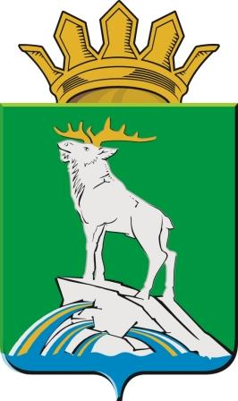  Нижнесергинский муниципальный район  ГЛАВА НИЖНЕСЕРГИНСКОГО  МУНИЦИПАЛЬНОГО РАЙОНА  623090 ул.Титова,39  г. Нижние Серги Свердловской области  тел./ факс. 8(34398) 2-11-47, 2-16-61  n-sergi.mr@egov66.ru  ОКПО 04041674 ОГРН 1026602054445  ИНН/КПП 6646001507/661901001  от %REG_DATE% № %REG_NUM%  на № 02-01-81/15681 от 21.10.2024 | Исполняющему обязанности Министра образования и молодежной политики Свердловской области  И.А. Серковой
О направлении планов мероприятий
по итогам независимой оценки
качества в 2024 году с учетом
индивидуальных рекомендаций

Уважаемый Ирина Андреевна!

Администрация Нижнесергинского муниципального района направляет:
- Приказ Управления образования администрации Нижнесергинского муниципального района от 30.10.2024 № 156-од «Об организации контроля за выполнением планов мероприятий муниципальных образовательных организаций, осуществляющих образовательную деятельность, расположенных на территории Нижнесергинского муниципального района, в отношении которых Управление образования администрации Нижнесергинского муниципального района осуществляет функции и полномочия учредителя, по устранению недостатков, выявленных в ходе проведения в 2024 году независимой оценки качества условий осуществления образовательной деятельности организациями, осуществляющими образовательную деятельность, расположенными на территории Нижнесергинского муниципального района»;
2. планы мероприятий по устранению недостатков, выявленных в ходе проведения в 2024 году независимой оценки качества условий осуществления образовательной деятельности организациями, расположенными на территории Свердловской области.

Приложение: в электронной форме

Врио главы %SIGN_STAMP% А.Н. Екенин

Засыпкин Владимир Александрович
(343 98) 2-13-61

